CONCORSO ARTISTICO

1^ EDIZIONE 2015
dal 06 Marzo al 08 Marzo

“Il lato sentimentale dell’esistenza: immagini, suoni e versi”

In un quadro io vorrei dire qualcosa di consolante come una musica. Vorrei dipingere degli uomini o delle donne con un non so che di eterno.
(Vincent Van Gogh)

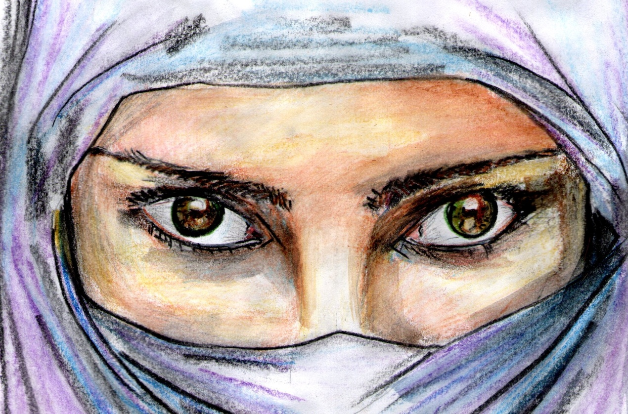
“Homs II” Acquerello di A.P. Villani

- Finalità

L’Associazione Artistica Culturale e di promozione Sociale ACCADEMIA PER L’ARTE “S. S. LUCA E BEATO ANGELICO” con sede legale a Bellizzi (SA) in via Comunale Antica, n° 9/11, ha tra i suoi obiettivi la valorizzazione dell’arte in tutti i suoi aspetti.
Queste le premesse del Concorso d’Arte “Il lato sentimentale dell’esistenza: immagini, suoni e versi” che si svolgerà a Bellizzi nella stessa sede dell’Accademia, nei giorni di venerdì 06, sabato 07 e domenica 08 Marzo.
Tre giorni in cui ricordare le conquiste sociali e politiche delle donne, un'occasione per rafforzare la lotta contro le discriminazioni e le violenze, un momento per riflettere sui passi ancora da compiere. La Giornata Internazionale della Donna, che cade ogni anno l'8 marzo, è tutto questo e anche di più.
Nel corso delle tre giornate, il confronto tra sensibilità e tecnica pittorica rappresenta uno dei momenti più significativi della manifestazione artistica.
La manifestazione può essere considerata un’importante rassegna internazionale di Pittura, Scultura, Fotografia e Poesia, luogo di incontro di artisti italiani e stranieri, la valorizzazione di un territorio che privilegia la ricerca di avvenimenti che sappiano emozionare. La sensibilità e la tecnica sono l’identità dell’artista che nella sua opera manifesta le sue emozioni, l’interpretazione di un evento, la figura di un volto, denotano il fatto artistico, creativo e vivo.

Il concorso prevede la partecipazione di opere suddivise in tre categorie in base all’età dei partecipanti: la prima comprende artisti dai 7/13 anni, la seconda gli artisti dai 14/20 anni e la terza è dedicata agli artisti dai 21 anni in poi. I partecipanti sono tenuti al pagamento di una quota di iscrizione pari a 10 Euro. Per la categoria 7/13 la quota è pari a 5 Euro. Sono ammesse in gara opere di Pittura, Scultura, Fotografia, Poesia, Narrativa e Disegno.
Le 4 sezioni prevederanno un premio per categoria.

- Criteri di ammissione

Il concorso è aperto a tutti gli artisti contemporanei e di ogni nazionalità. Criteri fondamentali di selezione saranno la coerenza della ricerca artistica affrontata e la qualità dei mezzi espressivi adottati, che dovranno evidenziare una personale riflessione in termini contemporanei sul tema del premio “Il lato sentimentale dell’esistenza: immagini, suoni e versi”.
L’opera in gara non potrà superare i 3x2 metri e non dovrà avere un ingombro superiore ai 10 metri quadrati, né dovrà presentare elementi di pericolosità per gli organizzatori e gli eventuali fruitori.
Le sezioni ammesse al concorso sono 4:

- PITTURA: Nella sezione Pittura sono accolte le opere realizzate ad olio, tempera, acrilico, vernice, inchiostro, disegno, gouache, collage, incisione, acquerello, computer grafica e opere eseguite con tecniche varie e applicazioni polimateriche su qualsiasi tipo di supporto. L’opera in gara non potrà superare i 3x2 metri e non dovrà avere un ingombro superiore ai 10 metri quadrati, né dovrà presentare elementi di pericolosità per gli organizzatori e gli eventuali fruitori.

- SCULTURA: Nella sezione Scultura sono ammesse opere realizzate con qualsiasi materiale, sia tradizionale che innovativo, nella forma di scultura o installazione.

- FOTOGRAFIA: In questa sezione sono ammesse fotografie digitali e analogiche, in bianco e nero o a colori e tutte le modalità espressive dell’arte fotografica, anche con applicazioni interattive e analisi visive ottenute su post-produzione.

- POESIA: In questa sezione sono ammesse:
Poesia a tema: Ogni concorrente deve inviare 2 poesie inedite, mai premiate in altri concorsi, della lunghezza massima di 30 versi ciascuna, in 3 copie dattiloscritte, anonime, debitamente titolate e spillate in gruppi da 2. Va unita alle opere una busta chiusa contenente i seguenti dati: nome, cognome, indirizzo, numero di telefono dell'autore ed eventuale e-mail, e titoli delle poesie inviate, autorizzazione al trattamento dei dati personali e attestazione che si tratta di opera inedita di propria creatività.

Narrativa per ragazzi: si può inviare un solo componimento in forma di racconto, fiaba. Il testo non dovrà superare la lunghezza di una pagina dattiloscritta o scritta a mano con carattere stampatello.
I partecipanti di Stati Esteri dovranno inviare l’opera con testo in lingua madre accompagnata dalla traduzione italiana a fronte.

Creazione di un disegno: attraverso l’utilizzo della tecnica preferita (pastelli, pennarelli, pastelli a cera, colori a tempera, in bianco e nero, acquerello, collage, tecniche miste ecc.), che rappresenti in modo originale ed efficace il tema raccontato. Il prodotto dovrà essere realizzato su un foglio di cartoncino, completato con i dati dei partecipanti.
La giuria valuterà il disegno in base all’originalità del disegno, all’attinenza al tema e alla padronanza della tecnica utilizzata

- Modalità di partecipazione

Le iscrizioni degli artisti interessati devono essere inviate via Posta o Corriere espresso o consegnate a mano all’indirizzo della segreteria organizzativa del premio entro e non oltre il 08 Febbraio 2015. Tutte le spese di spedizione sono a carico dei partecipanti. Le domande di iscrizione devono essere corredate dalla seguente documentazione:
1) Modulo di iscrizione debitamente compilato con i dati richiesti. Il suddetto modulo è scaricabile dalla pagina Fb: Accademiaperl'arte SSlucaebeatoangelico Archè o può essere spedito all’indirizzo e-mail accademiaperlarte@libero.it
È altresì possibile ritirare il modulo personalmente presso la sede dell’Accademia per l’Arte “S. S. Luca e Beato Angelico, sita in Via Comunale Antica n. 9/11 – 84092 Bellizzi (Salerno);
2) Fotocopia del documento di Identità in corso di validità;
3) Cartaceo o supporto digitale CD/DVD/PenDrive contenente:
a - n° 1 immagine digitale dell’opera in concorso, in formato JPG, 300 dpi, denominata con nome e
cognome dell’artista, titolo, anno, tecnica, dimensioni (altezza x base x eventuale profondità). Nel caso in cui si tratti di un’opera tridimensionale, il candidato può inviare fino ad un massimo di 3 immagini dell’opera, fotografata da tre punti di vista differenti che mettano in evidenza le caratteristiche del manufatto.

- Quota di iscrizione
I partecipanti sono tenuti al pagamento di una quota di iscrizione pari a 10 Euro.
Per la categoria 7/13 la quota è pari a 5 Euro.
Per ogni opera concorrente in più (dalle seconda in poi), l’artista è tenuto al pagamento di un costo aggiuntivo di € 5,00/cad.
Tutti gli artisti possono concorrere con un massimo di 3 opere.
La quota d’iscrizione non è rimborsabile.

- Modalità di pagamento

Il pagamento della quota d’iscrizione può essere effettuato attraverso:
  - Bonifico Bancario
Intestato a: SABRINA CORALLUZZO
Causale: Premio Artistico 2015 “L’Amore” con nome e cognome dell’artista.
Banca: Banca Reale S.p.A. – Corso Vittorio Emanuele II, 101 – 10128 Torino (TO)
IBAN: IT56 F031 3801 0000 0001 2163 309
  - Presso la segreteria del Premio:
ACCADEMIA PER L’ARTE “S. S. LUCA E BEATO ANGELICO” - Via Comunale Antica, 9/11 – 84092 Bellizzi (Salerno)
Orario: dal Lunedì al Sabato dalle 09:30 alle 12:30 e dalle 16.00 alle 19:00
Tel. 0828211521 – 3292578536 – 3358037992 – 3338708462
e-mail: accademiaperlarte@libero.it
Fb: Accademiaperl’arteSSlucaebeatoangelico Arché

  - In caso di pagamento attraverso Bonifico Bancario, inviare la ricevuta del pagamento effettuato all’indirizzo mail sopraindicato.

- Selezione e Giuria

Le opere verranno selezionate in base alle:
- tre categorie di età dei partecipanti, ovvero, la prima artisti dai 7 ai 13 anni, la seconda artisti dai 14 ai 20 anni e la terza artisti dai 21 anni in poi;
- quattro sezioni tecniche, ovvero, pittura, scultura, fotografia e poesia.
Tra le opere così selezionate la giuria eleggerà il vincitore della categoria e della sezione di appartenenza, per un totale di dodici premiati.
Gli artisti selezionati (se non presenti la sera della premiazione) saranno contattati telefonicamente dalla segreteria organizzativa del concorso, e i loro nomi saranno pubblicati sul sito www.accademiaxlarte.jimdo.com e sul contatto Fb Accademiaperl'arte SSlucaebeatoangelico Archè in tal modo sarà possibile concordare tempi e modalità di consegna dei premi.

La Giuria Artistica* sarà così composta:

- ……………………………………
- ……………………………………
- ……………………………………
- ……………………………………
- ……………………………………
- ……………………………………
- ……………………………………
- ……………………………………
- ……………………………………

* I nominativi dei giurati che formeranno la Giuria Artistica (già decisa), verranno resi noti
nell’ultima settimana del Concorso.

Le decisioni della giuria sono inappellabili e insindacabili.

La partecipazione al concorso consentirà ai candidati selezionati di ottenere un’ottima visibilità sui diversi mezzi di comunicazione, grazie alla diffusione su scala nazionale del bando di gara e dei suoi risultati, con particolare riguardo per il vivace territorio comunale di Bellizzi e provinciale salernitano che negli ultimi anni dimostra un sempre più crescente interesse verso l’arte contemporanea e le sue forme di espressione artistica.

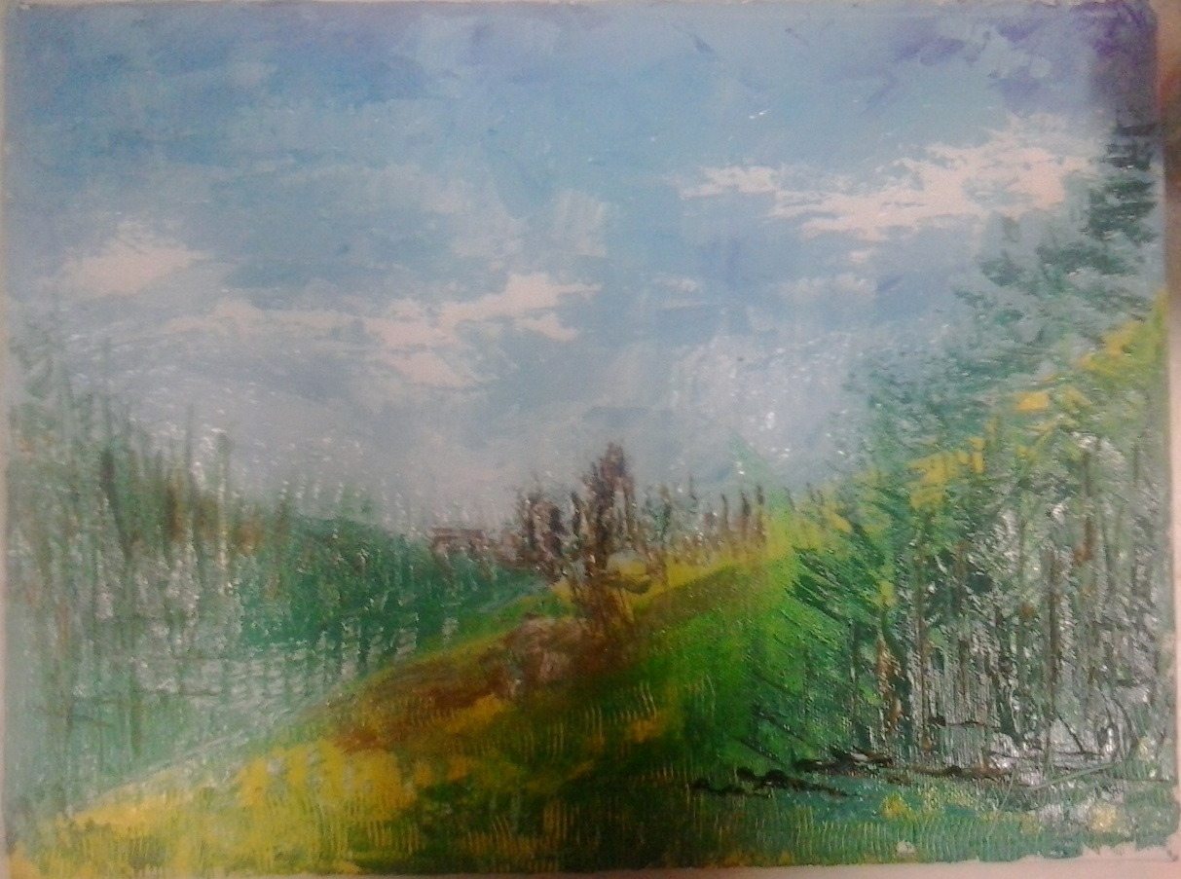
“Paesaggio” Acrilico a spatola su tela, di A. P. Villani

Accademia per l’Arte “S.S. Luca e Beato Angelico”
Associazione - Circolo Artistico, Culturale di promozione Sociale

Via Comunale Antica, 9 / 11 – 84092 Bellizzi (Salerno)- Italy

Tel. 0828211521 / 3292578536 / 3358037992 / 3338708462
e-mail: accademiaperl’arte@libero.it
Fb: Accademiaperl’arte SSlucaebeatoangelico Archè
Codice Fiscale: 95153700653

Accademia per l’Arte
“S.S. Luca e Beato Angelico”
Il Presidente: Antonio Villani

